GPSmap 程序使用说明
适用于拿到 GPSmap 压缩包后的导入、运行与基本功能使用
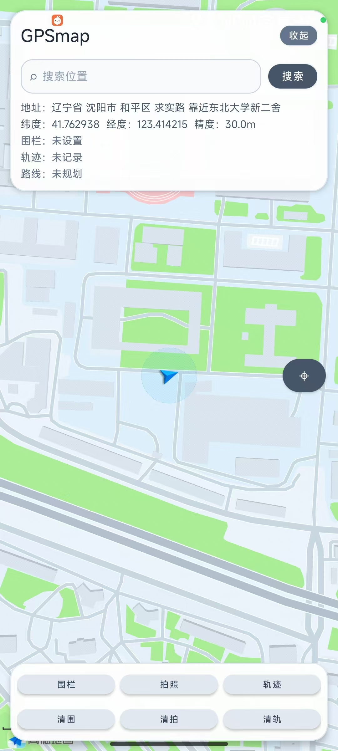

1 使用前准备
拿到 GPSmap 压缩包后，建议先准备好以下环境：
• Windows 电脑（推荐）或其他能正常运行 Android Studio 的系统；
• 已安装 Android Studio；
• 能够联网，以便首次导入时同步 Gradle 依赖；
• 一台已开启 USB 调试的安卓手机，或已创建好的 Android 模拟器；
• 手机允许定位权限和相机权限，用于测试定位、拍照定位等功能。

2 从压缩包导入工程
1. 将 GPSmap 压缩包解压到本地文件夹，例如桌面或课程项目目录。
2. 打开 Android Studio，选择 “Open” 或 “打开项目”。
3. 选择解压后的 GPSmap 文件夹，点击打开。
4. 第一次打开时等待 Android Studio 自动加载工程，并执行 Gradle 同步。
5. 如果右上角出现同步提示，点击 “Sync Now”；如果没有提示，可使用 File → Sync Project with Gradle Files。
6. 同步完成后，确认工程中 app 模块、AndroidManifest.xml、activity_main.xml、MainActivity.java 等文件能够正常显示。

3 运行程序
1. 连接安卓手机，确保手机已开启“开发者选项”和“USB 调试”。
2. 如果使用真机，第一次连接电脑时请在手机上点“允许 USB 调试”。
3. 如果使用模拟器，请先在 Android Studio 中启动模拟器。
4. 在 Android Studio 顶部设备栏中选择你的手机或模拟器。
5. 点击绿色 Run 按钮运行程序。
6. 程序首次运行时，请允许定位权限；如果需要测试拍照定位，还需要允许相机权限。

4 程序基本使用方法
功能 | 如何操作 | 程序表现
定位 | 打开程序后等待几秒 | 地图会自动定位并移动到当前位置，顶部显示地址、经纬度和精度
搜索位置 | 在顶部搜索框输入地点名称并点击“搜索” | 程序会显示多个搜索结果，点击其中一个即可选为目的地
步行路线 | 先选择搜索结果，再点击“步行” | 地图上绘制步行路线，并显示距离和预计时间
驾车路线 | 先选择搜索结果，再点击“驾车” | 地图上绘制驾车路线，并显示距离和预计时间
电子围栏 | 点击“围栏”，再长按地图设置围栏中心；拖动半径滑块可调整范围 | 地图生成围栏圆形区域，并实时判断当前是否在围栏内
拍照定位 | 点击“拍照”并完成拍摄 | 程序会在当前位置生成照片点，点击照片点可查看拍照信息
轨迹记录 | 点击“轨迹”开始，再次点击可停止 | 程序会记录移动轨迹并在地图上绘制轨迹线
清除功能 | 点击“清围 / 清拍 / 清轨 / 清路” | 清除对应的围栏、拍照点、轨迹或路线

